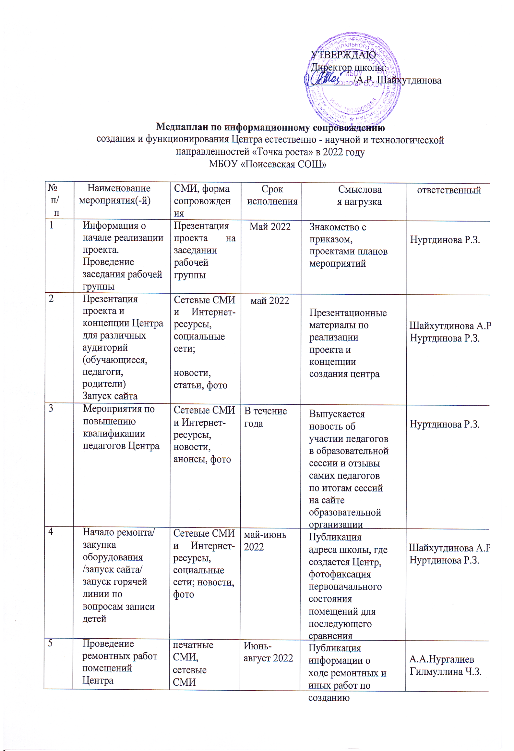
и Интернет-ресурсы
6 Окончание печатные ремонта СМИ, помещений/ сетевые установка и СМИ настройка и Интернет-оборудования/ ресурсы приемка

7 Старт набора печатные детей / запуск СМИ, рекламной сетевые кампании СМИ
и Интернет-ресурсы
8
Торжественное Телевидение, открытие Центра в печатные ОО СМИ,
Сетевы СМИ

Август-сентябрь 2022

сентябрь 2022

сентябрь 2021
Центра

степень готовности инфраструктуры, итоги набора детей, партнеры отчитываются о внедрении своего оборудования, для приглашенных средств массовой информации делают пресс- подход, все участники дают подробные комментарии Онлайн- реклама на сайте школы

Фотографии и видео для дальнейшего использования в работе

Шайхутдинова А.Р.
Нуртдинова Р.З.

Нуртдинова Р.З.

Шайхутдинова А.Р.
Нуртдинова Р.З.

